Http

پایه ای ترین شکل پروتکل برای برقراری ارتباط

HTTP، که مخفف "Hypertext Transfer Protocol" یک پروتکل برای انتقال داده‌ها در وب است. وقتی شما یک وب‌سایت را باز می‌کنید، مرورگر شما از HTTP برای ارسال درخواست به سرور استفاده می‌کند و سپس سرور از همین پروتکل برای ارسال داده‌ها به مرورگر شما استفاده می‌کند. در واقع، HTTP ستون فقرات ارتباطات اینترنتی است

DHCPتوزیع و تقسیم ipها به صورت اتوماتیک ipها را داخل دستگاه تنظیم میکند

Dns مثل دفترچه تلفنه به ما اجازه میدهد به جای ip دامنه و ادرس داشته باشیم 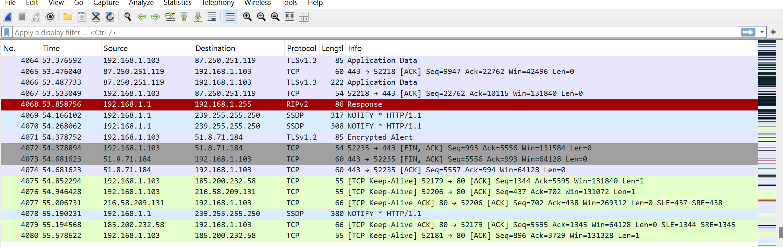

مدت ping کردن یا درخواست و پاسخ 4080 ثانیه طول کشید

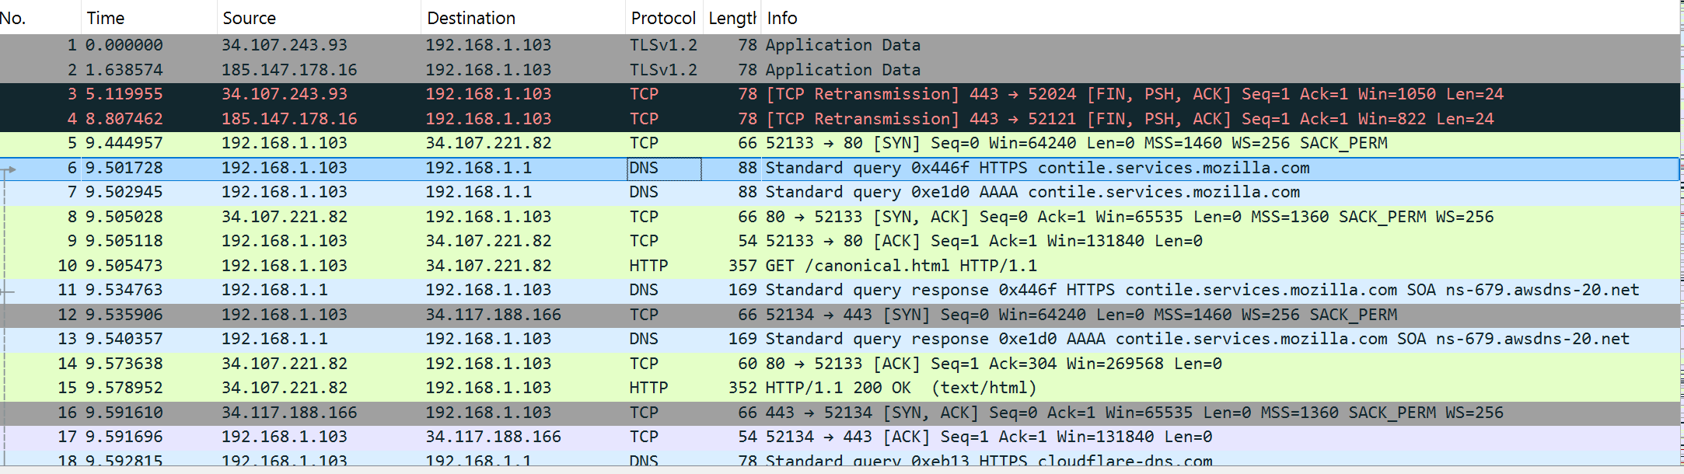

دستگاه از ip 34.107.243.93که احتمالا ip اپلیکشن دستگاه من است به مقصد 192.168.1.103میرود و نوع پروتکل tlsv1 است 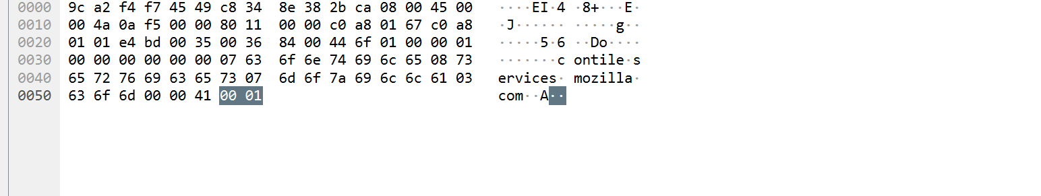

این قسمت packet های ما قرار دارند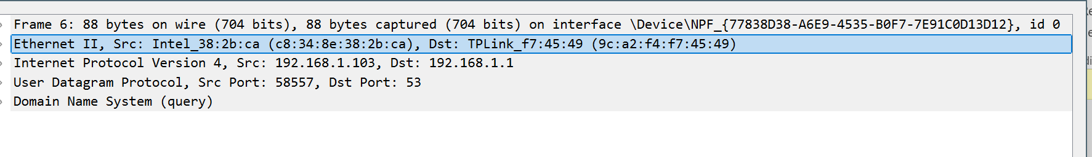

از 5 لایه تشکیل شده است و از نوع dns است و هرچه به سمت بالاتر میرویم سخت افزاری تر میشود